Как почистить термостат
21.01.2014
На взгляд обывателя, термостат — сложный и чувствительный прибор, который невозможно почистить, не будучи матерым «сантехником 6 разряда».
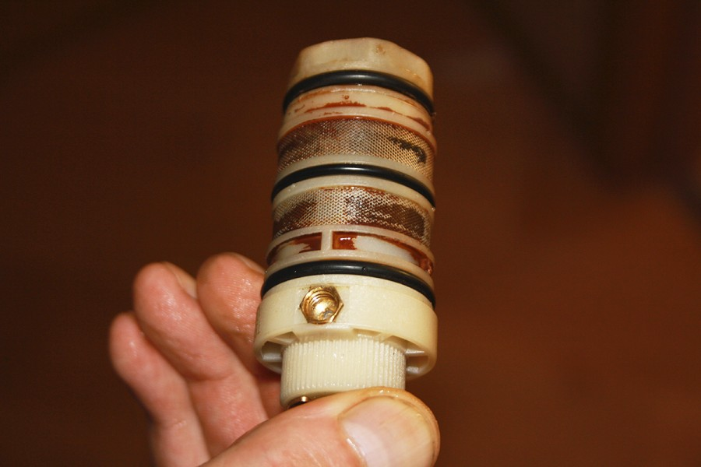
Естественно, это не так. Мы решили сфотографировать и описать процесс разборки и очистки термостата, простоявшего около 9 месяцев в районе Комендантского проспекта. Из-за строительства нового жилья часто отключают воду, после чего из крана подолгу течёт что-то желтое. И хотя сам термостат работал нормально, грязи внутри не могло не быть.
Итак, начнем.
Горизонтальные грязевики стоят, это хорошо:
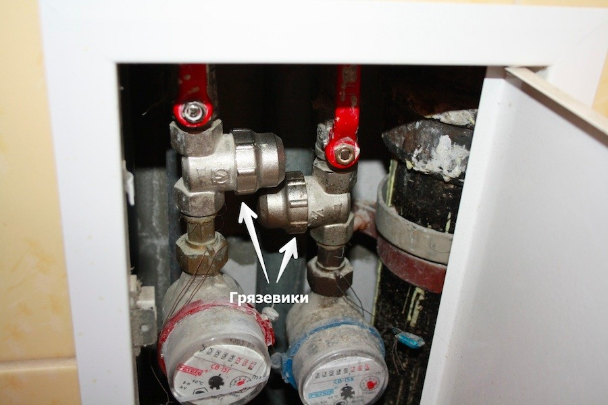
0. Перед работами воду надо перекрыть обязательно!
1. Сначала снимаем ручку термостата.
Снимаем маленькую крышку с торца, выкручиваем винт и снимаем ручку и стопорное кольцо. В комплект к нашему термостату идет ключ:
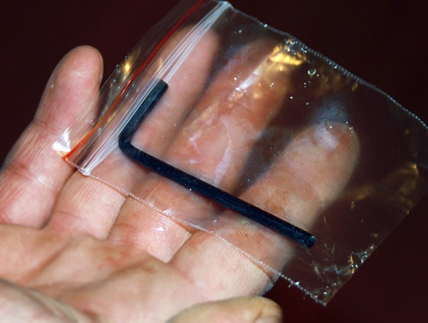
Им мы выкручиваем винт, крепящий термостатический блок снизу.
Винт очень маленький, важно не потерять его.
2. Достаём блок.
Возможно, потребуется легкое усилие.
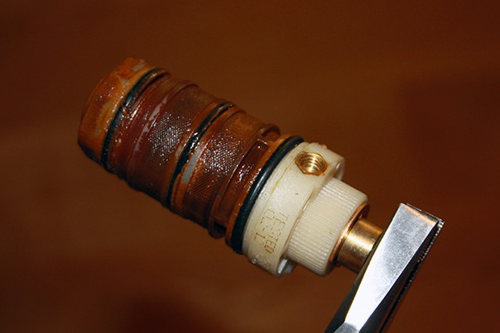
Да, грязью подзарос.
3. Отчищаем налет старой зубной щёткой.
Простой водой, без замачивания.
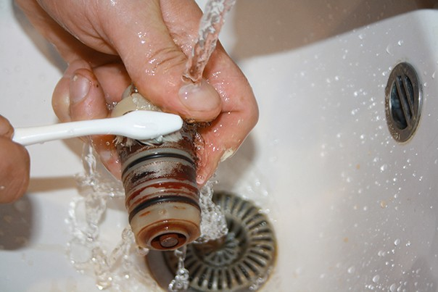
4. Аккуратно вставляем блок обратно и вкручиваем винт.
Отверстие в корпусе должно совпасть с резьбовым отверстием под винт. Резиновые кольца желательно смазать сантехническим вазелином или подобной смазкой.
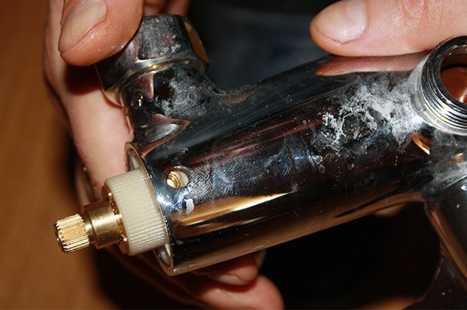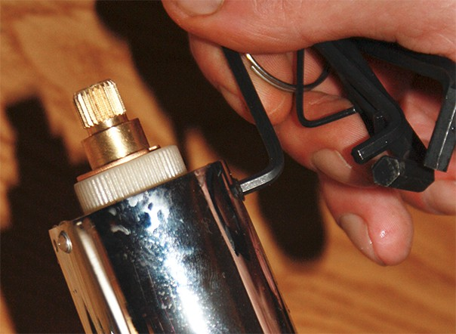
Мы сняли термостат со стены перед работой, но это не обязательно, просто так удобнее фотографировать.
5. Совмещаем метки.
Теперь надо поставить ручку так, чтобы температура воды соответствовала заданной.
На каждом термостатическом блоке стоят метки заводской градуировки. Совмещаем метку на штоке с меткой на корпусе, поворачивая шток с насечкой. Такое положение соответствует примерно 38°С.
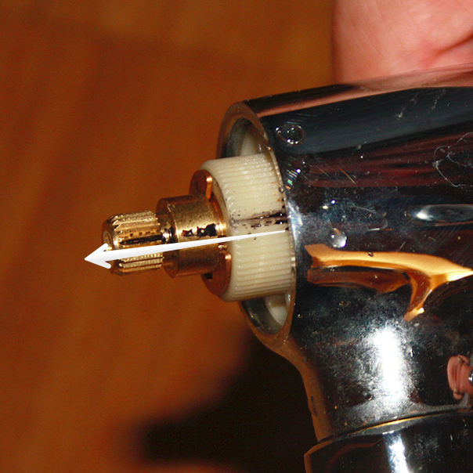
6. Одеваем стопорное кольцо так, чтобы метка на кольце была видна при пользовании термостатом.
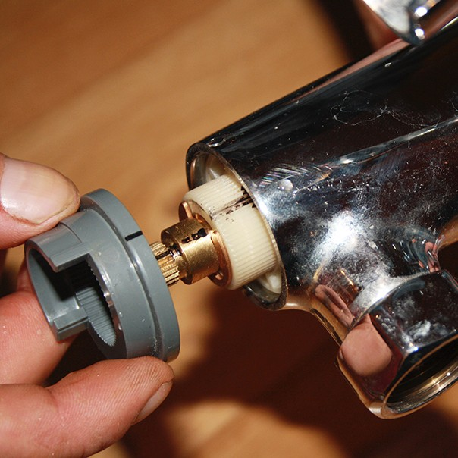
7. Одеваем рукоятку.
Упор внутри ручки (при ненажатой кнопке) должен быть впритык к упору на кольце. Такое положение рукоятки соответствует 38°С.
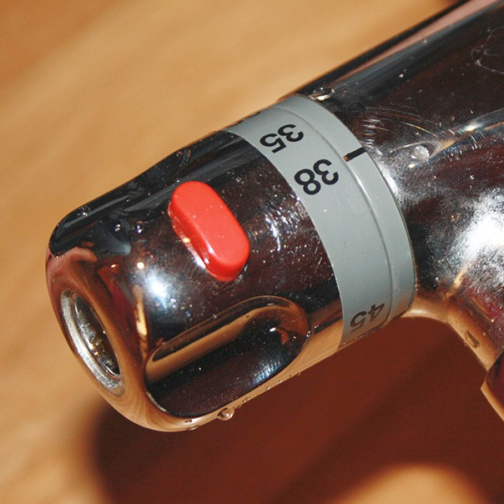
8. Закручиваем винт, крепящий рукоятку, и вставляем заглушку.
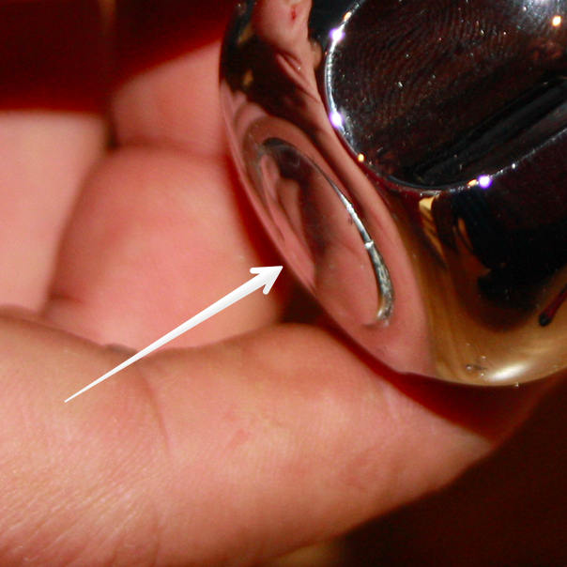
Готово!
В случае сомнений, прибегайте к схеме сборки термостата:
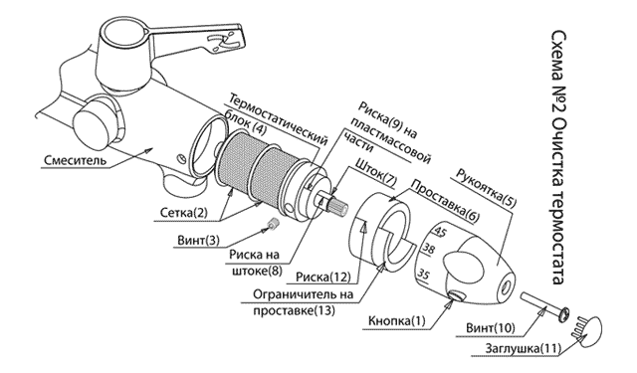
Теперь понятно, что 6 разряд здесь не нужен, действия довольно несложные. Даже если сами не решитесь чистить, то сможете проконтролировать действия сантехника. Удачи!

